计算机网络的性能指标

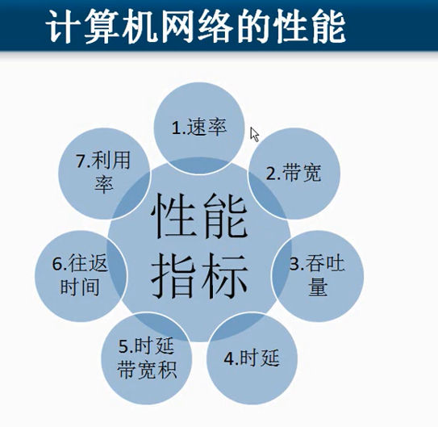 **速率 带宽 和 吞吐量是最最基本的**

我们要做IT从业人员 管理计算机或者网络 这里面涉及到的速率 带宽 和 吞吐量必须知道什么意思 否则就显得非常外行

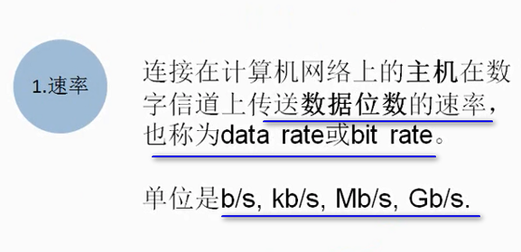 网络的速率

也叫比特率 或者 数据率

上网聊天 打开网页也好 计算机通过网卡传数据 --- 传的都是二进制 010101

这个一个二进制的一位就是1个bit

如果我的速度是一秒钟传递了1000 bits ----- 另外是 一秒钟是1M bits



这个可以衡量数据传输的速度

平时说 ADSL上网 是8M带宽 ---- 但是  显示的不是8M 也许是800K 少了10倍 这是怎么回事？ ---- 这个里面是按照**字节**显示的 1Byte=8bits

这里面看的时候 基本是/8 有时候 看到是除以10 ---- 并且8M的带宽 都是理论值 实际上是达不到这个值的

比如 申请了4M的带宽 ---- 通过360的加速球 看到 如果显示的是400K 那么上网速度就是4M的（10倍近似）

比如 申请了2M的带宽 ----- 看到200K流量就是对的

平常说的 交换机 口是10M 或者百兆的 实际上指的每秒钟100M bits

百兆传数据的时候 计算机里面看流量的时候 别忘记除以8 ---- 所以用百兆上网的时候 实际上也没有达到百兆 要除以8的

再看 在数字信道上传送 什么是数字信道 ------- 说速率的时候 一个发送端和一个接收端传送数据的速度 这个就是信道 比如这个信道就是200K

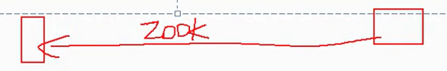

现在又打开另一个网页 这个还是200K

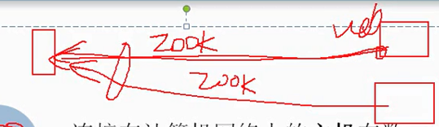

这样整个流量就是400K

我们说速率的时候 是一个信道上面每秒钟传送多少个bit

指的每一个通讯他的流量 不是总的流量

速率指的是一个发送端 和一个接收端每秒钟传送多少个bit

当然我的计算机上可以和多个服务器通信 每一个通信就是一个信道 比方说 10K

 不同的信道 有不同的速率

------------------------- 带宽 ------------------

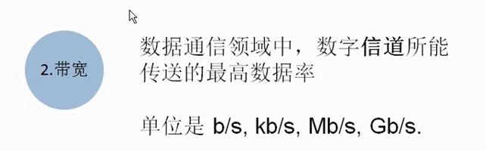

这个带宽就是最高的数据率 max data rate ----也就是 最高的速率 【形象的理解 就是 我的马路最宽是多宽 就是我能看到的马路的宽度 所以 最高的数据率 不就是最宽的么 不也就是我衡量宽度的指标 不就是最宽的地方么 网络带宽也是一样的意思】

所以 带宽和速率（比特率 数据率）的单位是一样的

比方买了一个交换机 口是百兆 这个**口接上百兆速度**的网卡 --- **最高的速率**就是百兆

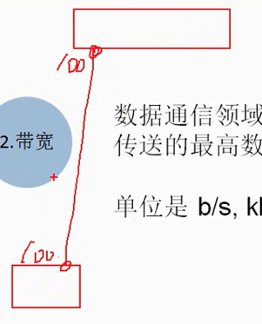 这个是最高传输速率 ---- 所以 我也可以只用2M

最多不能超过百兆

这个是带宽

我们可以看一下 我们计算机网卡的带宽 【注意 根据后面讲的 我的带宽 就是指我的交换机的口 或者 计算机的网卡 发送 或者接收数据的单位时间的最高比特数】

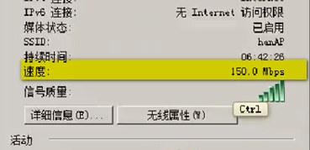

这个网卡的**带宽就是150M（说完整了 就是150Mbps --- 小写的b 就是bit M bit per second --- Mbps）**

【看了一下我们自己的

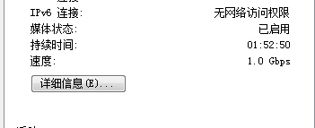 1G bits per second

】

这就是指的带宽

我们从任务管理器看到的

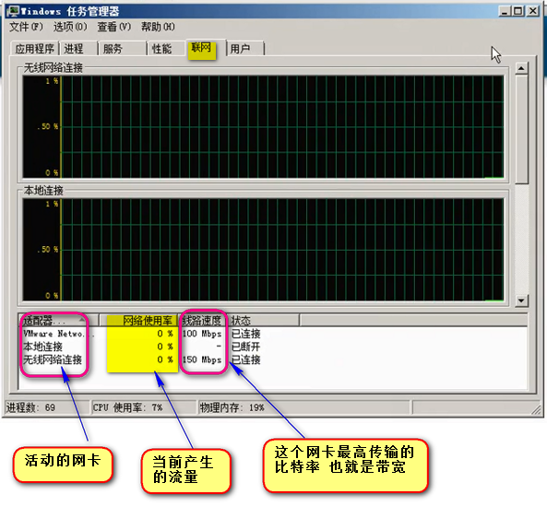

======= 吞吐量 =====



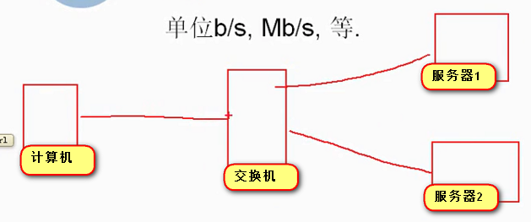

计算机到交换机的口都是百兆的口 那么 这个带宽就是百兆

计算机访问服务器1 ---- 一个发送端 一个接收端 构成了一个信道

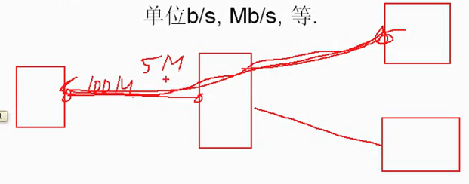 这个服务器1发送给计算机1的速率是5M ----

然后访问服务器2是10M的速率

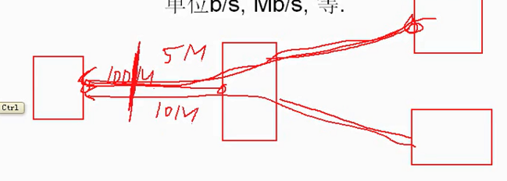

那么通过计算机到交换机的网线的吞吐量是 15M ----- 单位时间内通过某个网络的数据量

速率

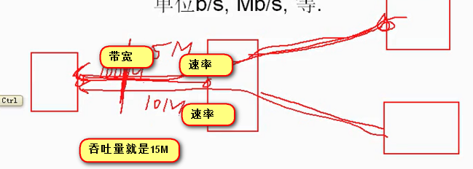

吞吐量 就是单位时间内通过某个网络的数据量 就是总的流量

这样三个概念在一个图中说清楚了

======= 时延 也成为延迟

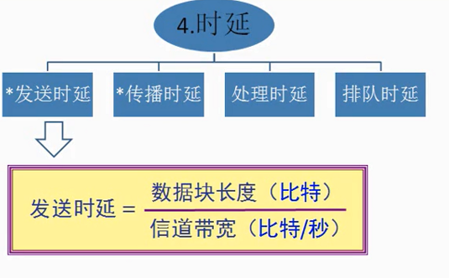

一个数据从网络的一段传送到另一端的所需要的时间 ---- 数据可以是一个报文 甚至是比特流 都可以 ---- 一个发送和一个接收 哪些环节需要时间？

A B计算机之间有路由器

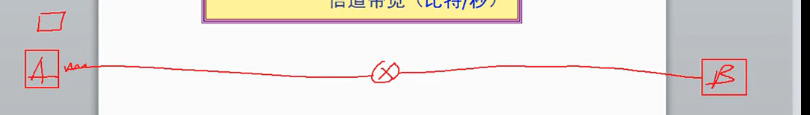

A发送文件 从我的网卡发 到文件全部从网卡发出去 需要第一部分时间 ----- 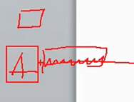

这个叫做时延 这个是发送数据花费的时间

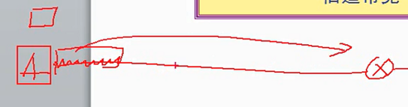 发送完之后 需要在网线上面传 这个传送到路由器 叫传播时延

到了路由器之后 这个口传这很多计算机通讯的数据 先来的要在这个口排队 ---- 路由器的口都有缓存数据的能力 先来的先处理 后来的后处理

如果路由器缓存放不下 ----- 就会出现丢包的现象 ---- 但是可靠传输会要求重传

 ---- 上面是排队耽误的时间 好不容易轮到我了 我的路由器还要看我的数据包要到哪一个网段去 ---- 并且选择出口 ---- 往外发的口也需要排队 ===== 入口排队+处理+出口排队 ---- 处理时延 + 排队时延

然后 还是发 发到目的地B计算机

这个加一起是总的时延

AB之间通过光纤或者网线来连接

假设网线出口带宽是10bit 电信号在这个信道中一秒钟传10m ---- 10m/s ----🡪 现在要传输的比特数据是  （数据块的长度就是10bit）要传到B计算机

------- 我们计算一下从计算机A传播到计算机B的时延是多少 ？

**带宽是10b/s ---- 说明我的网卡最大是一秒钟支持发送10bits ---- 这样 我的10bits宽的数据 ---- 那么我这个10bits宽的数据 从我的计算机A发送出去 就需要10bits/10b/s = 1s【】 也就是 发送时延是1s

由于是串行发送比特（所以 我们要经过网络传递的数据 都要java.io.serializable 也就是串行化 或者序列化） ---- 所以 10个bit从第一个开始 到最后一个发出去 ---- 第一个bit已经在网线上面进行了传输

------- 这样 第一个bit从计算机发出 到最后一个bit从计算机A发出 就运行了完整的1s ---- 这个1s 这个bit就运行的距离是 1s*10m/s = 10m ----- 这样 也就是这个10bit的波是10米长

===== 这个时候 画一下这个波形

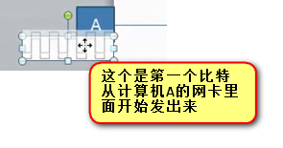 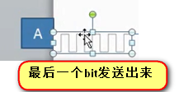

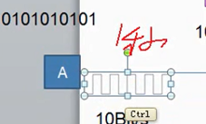 这个用了1s钟

刚才说了这个波形是10m的距离

这样1bit就是1m

这样 这个波形开始向前走

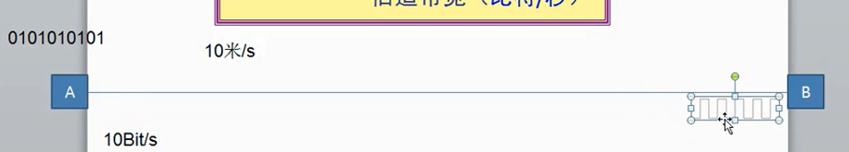

当最后的1bit到B计算机的网卡收完 算信号接收完毕

现在假设网线是100m

这样 从10bits的数据离开A计算机到 最后1bit的数据被B计算机接收 需要10s --- 这样发送时间 和传输时间 分别是1s和10s

【只有发送时延】

现在计算机A的网卡接了一根网线 可以是百兆 也可以是10兆

----- 那么改变这个十兆或者百兆 ----

这个铜线或者光纤 信号在这里面传输多少米 是固定的 -----

比如声音在空气中传播的速度是固定的

如果声音在水中传播 是另外的速度

现在假设这个是光纤 那么传播速度 是另外一个速度 没办法改变

现在把接口大带宽修改为100bit/s ---- 这样 改变的只是发送时延

现在带宽是100bits/s ---- 还是这个10bit的数据

发送时延是 也就是要想把这个数据从这个计算机发出去 就需要0.1s

这个时候 ---- 还是第一个bit运行了0.1s ---- 那么这个波长就是10m/s*0.1s=1m ---- 因为介质中信号的传输速度是固定的

【所以 加大了带宽 + 传输介质不变的情况下 ------ 传输的波长就会变小 因为 发送的快了】

但是 传输的速度还是10s

这个带宽能否无限制的提高呢？

---- 这样带宽越大 这样我的波长越短 ----- 这样 如果带宽无极限的大 那么 我的波长的高低电平的长度就会变小 这样 最后 无法区分高低电平了 ---- 收的时候就分不清楚了 ---- 支持一个波的传播速度是介质问题

如果是光纤的话 可以识别更短的波形 但是 如果是铜线的话 ------ 就识别不出来了

实际上：管线支持更高的带宽 ---- 也就是支持更高的发送速度

但是 从电信号的传播速率上看 ----- 这个光纤不比铜线传得快

光纤每秒传20.5万公里 铜线是23.1万公里

从传播速度上看 铜线比光纤传播还快 但是 铜线不支持特别高的发送速率 --- 也就是不支持特别高的发送带宽

铜线 传递的是电信号

光纤 传递的是也是电信号

==========================

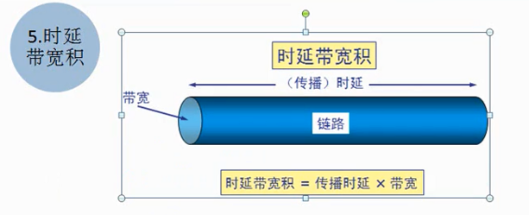

现在AB计算机通过链路相连 ----- 在通讯的期间 ---网线上有多少个传输的数据 --- 就是传播时延（不是发送时延！！！）*带宽 这个结果就是在这个链路上面有多少个传输的bit

带宽



A计算机给B发一个数据包 B告诉A我收到了

这个就是往返时间

我们使用ping命令测试往返时间

我的网络中 计算机连接交换机 交换机连接路由器

我们ping一下网关 ----- 看看我们的计算机到网关（也就是路由器）的RTT

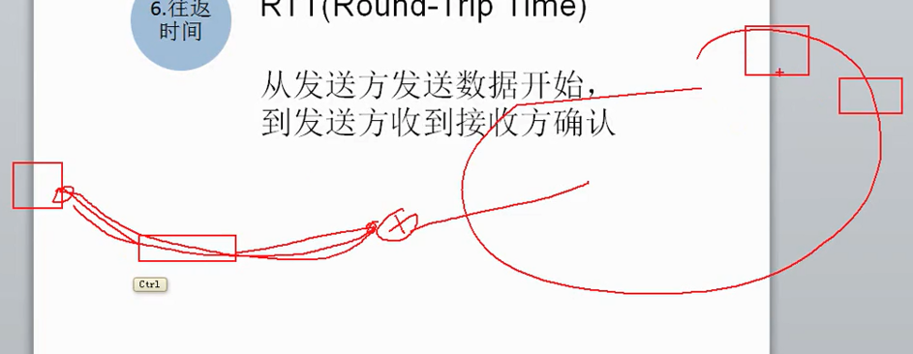

现在测试一下

往返时间越短 说明响应快

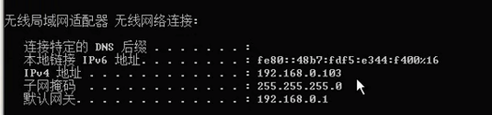

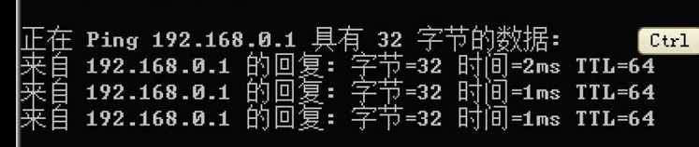

这个往返时间



这个是到互联网上面 就会变得很慢

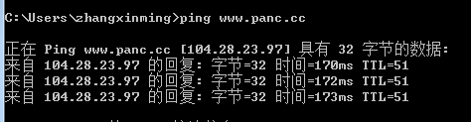

Ping国外的网站 往返时间更长 这个8.8.8.8是Google的

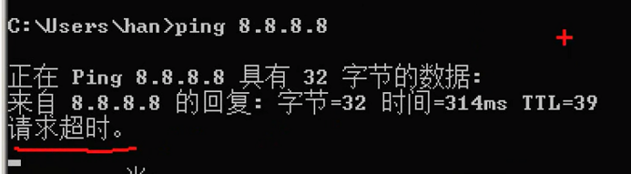

还是超时的 -----

使用RTT可以判断网络是否出现了问题



这个LAN 局域网中 ---- 如果ping网关 或者ping交换机 一般都是<=1ms

如果 你ping这个LAN中的机器 RTT很高 说明你的LAN比较堵侧 ---- 可能是某一台机器进行广播 把网卡都占了

也就是企业中 一个网段 RTT不会太大 否则就要排错了

====

在一个城市里面 马路很宽 零零散散跑了几辆车 这就是利用率低的马路

能堆多少车就堆多少车 这个就是利用率高

两个计算机通过介质链接到一起 不是时时刻刻都进行通信的 而是零零散散进行的通信

所以 信道利用率的计算公式是

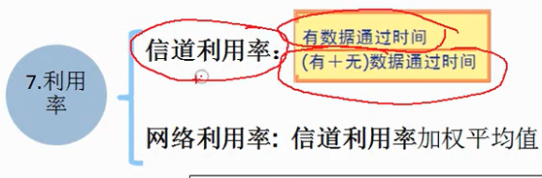

信道利用率 = (有数据通过的时间)/(有数据通过的时间+无数据通过的时间)

网络利用率是所有的信道利用率的加权平均 ---- 利用率就是Usage 时延就是Delay

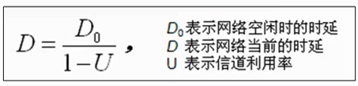 ---- 这个就是信道利用率和网络时延的联系

举例 马路上的车不堵车 这样时延小 -----

D0表示网络不忙的时延

看这个图

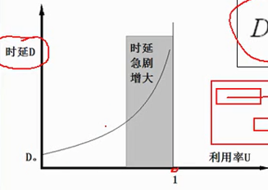

当这个利用率接近1的时候 我的时延急剧增加 --- 一下子就无穷大

我的带宽是100Mbps

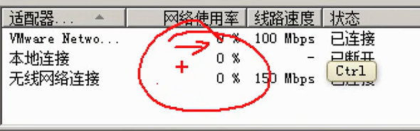

网络使用率低 有可利用的空间 如果是100% 那么就没有办法继续了